Урок 13.04.2020
- Последний день для сдачи долгов (блок 1 и блок 2). Кто не пришлет за две работы будут «2». Список должников смотри в «Ведомости учета успеваемости».
- Для ознакомления читаем &43 «Перпендикулярные прямые», & 45 « Параллельные прямые»
В результате изучения параграфов вы должны уметь на рисунке определять параллельные и перпендикулярные прямые.
Урок 14.04.2020 Контрольная работа № 10
Находим себя в списке и выполняем тот вариант, который там указан. Решённую работу оформляем в WORD или фотографируем и присылаем на почту luda.grishanova.73@mail.ru не позднее 15.04.2020 21.00.
При выполнении работы будьте внимательны. Уравнения решаем, используя алгоритм. Не забываем менять знак числа при переносе числа через знак равно. Также применяем правило умножения числа на скобки.
При решении задачи не забываем про этап составления уравнения! Внимательно читаем вопрос задачи и отвечаем на него!
При решении 4 уравнения применяем свойство умножения: «Произведение равно 0, если хотя бы один множитель равен нулю».
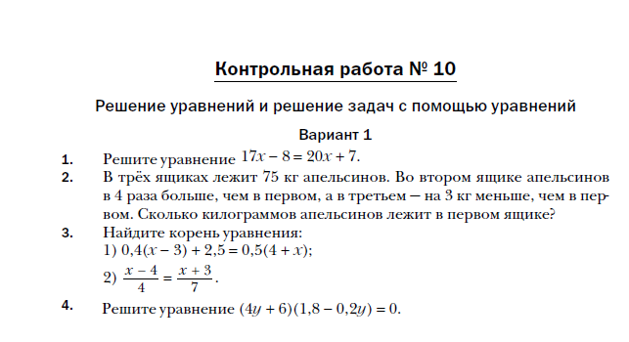
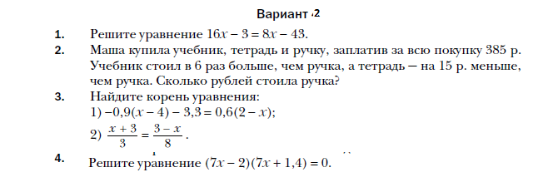
ФИ | № варианта | ФИ | № варианта
Александров А. | 1 | Мизина П. | 1
Васильев А. | 1 | Моисеев А. | 1
Волковский Д. | 1 | Осенний К. | 1
Горинова Е. | 1 | Пашкевич Е. | 2
Гридин Р. | 1 | Петров Д. | 2
Евтеев К. | 2 | Тарасов А. | 2
Жарова Д. | 2 | Тарлина С. | 2
Залесов А. | 2 | Темникова М. | 2
Жук В. | 2 | Тимофеева П. | 1
Козлов Е. | 1 | Ткачук К. | 1
Колмыков А. | 1 | Царапкина У. | 2
Константинов О. | 2 | Чагаева Д. | 2
Кратюк А. | 2 | Шапкина Д. | 2
Маслов Т. | 2 | Юсупова А. | 2
Манджиев Б. | 2
Уроки 15.04.2020 – 17.04.2020
Блок № 3 «Координатная плоскость»
Прочитать &46 учебника, посмотреть презентацию по ссылке https://docs.google.com/presentation/d/1bdwrSkNi5OYtf42MLLqFTWQf2qbF4Mvq/edit#slide=id.p1
и опорный конспект
Опорный конспект
Играя в шахматы, морской бой, место и ряд в билете в кино, местоположение географических объектов (долгота и широта) – все это примеры применения системы координат.
Система координат ОХУ – 2 перпендикулярные прямые. Точка их пересечения – точка «0» - точка начала отсчета.
Плоскость, на которой выбрана система координат – координатная плоскость.
Прямая ОХ – ось абсцисс
Прямая ОУ – ось ординат
Координаты точки записываются в круглых скобках через точку с запятой рядом с именем точки. На первой месте всегда координата х (абсцисса), на втором координата у (ордината). $A\left(x;y\right)$.
Последовательность записи легко запомнить Абсцисса, Ордината – буква а находится в алфавите раньше буквы о, значит и координата х идет раньше координаты у.
Если точка лежит на оси ОХ, ее ордината равна 0. А (х; 0).
Если точка лежит на оси ОУ, ее абсцисса равна 0. А (0; у)
Выполните № 1296, 1297, 1298, 1299.
Выполненные номера сфотографируйте и пришлите мне на почту.
Перейдя по ссылке, решите тест. https://docs.google.com/forms/d/1Xn95uklyMKz-vjSF-8qz8VuhRwFrCJAN0KOliSnDXGk/edit
Оцениваем себя сами
«5» - 14-13 баллов
«4» - 10-12 баллов
«3» - 7-9 баллов
«2» - менее 7 баллов

Не забываем заходить на страничку «Готовимся к ВПР». Там выложен новый вариант.
Если возникают вопросы, пишем мне на почту.

